专 利 检 索 报 告
1、  本  专  利  申  请 |  | 申请/委托人 |  |  |  | 中国电信股份有限公司
 |  | 技术方案名称 |  |  |  | 用于移动通信网络质量评估的方法、终端及存储介质
 |  | 检索基于的技术交底书：（√）原技术交底书（）修改后技术交底书
 |  | 是否符合专利法第二条、第五条、第二十五条关于客体的规定：符合
 |  | 发明人 |  |  | 郭学涛、王鹏颖、尹超
 |  | 技术方案要点： |  |  |  | （1）本外观设计产品的用途：  用于显示和交互，可被应用于计算机、平板电脑等。  （2）图形用户界面的用途：  通过向导式UI设计的人机交互界面，提供基于网络防护的一站式安全服务，提供了WEB应用防火墙功能，具体包括了安全总览和防护事件。  （3）外观设计图片：  主要图片如下：  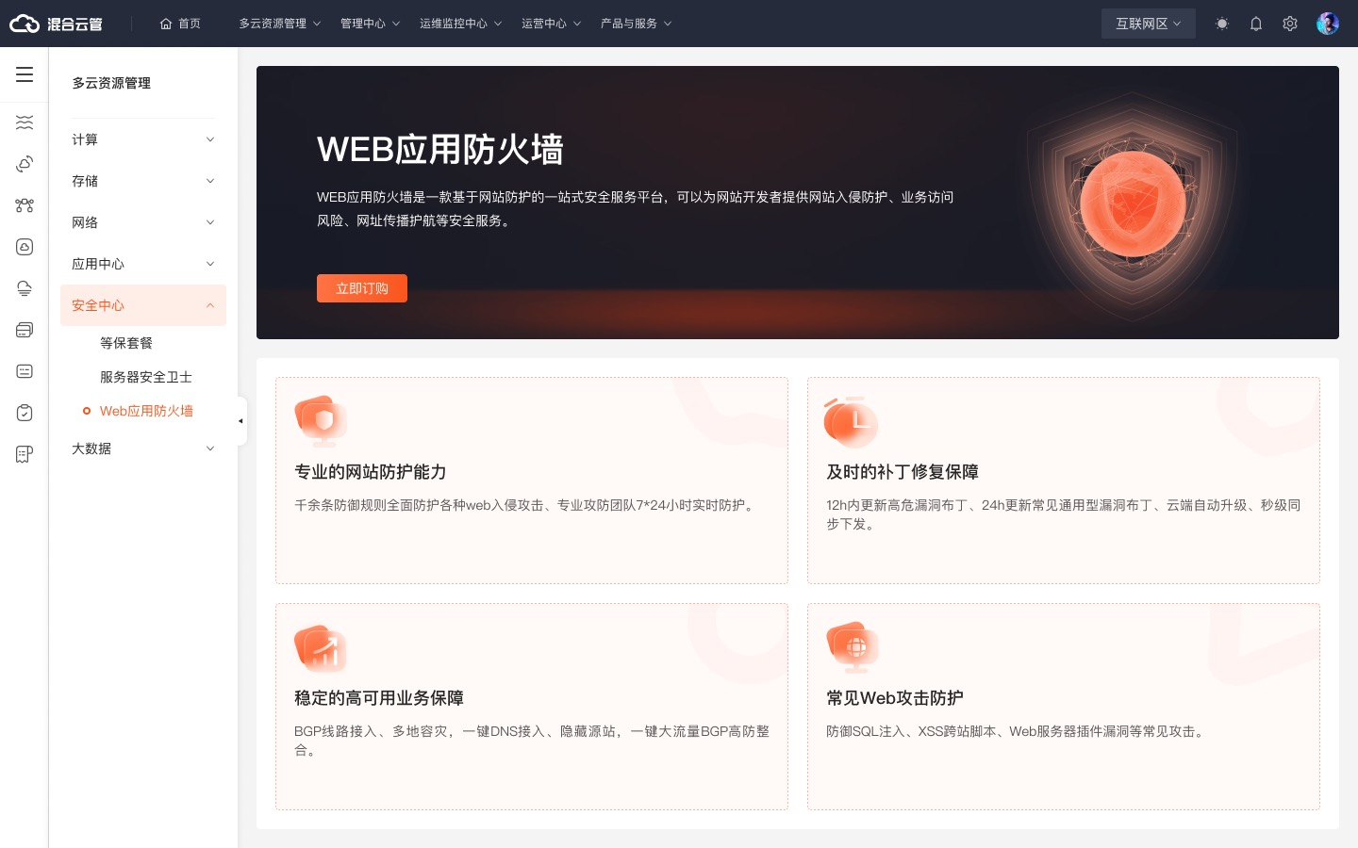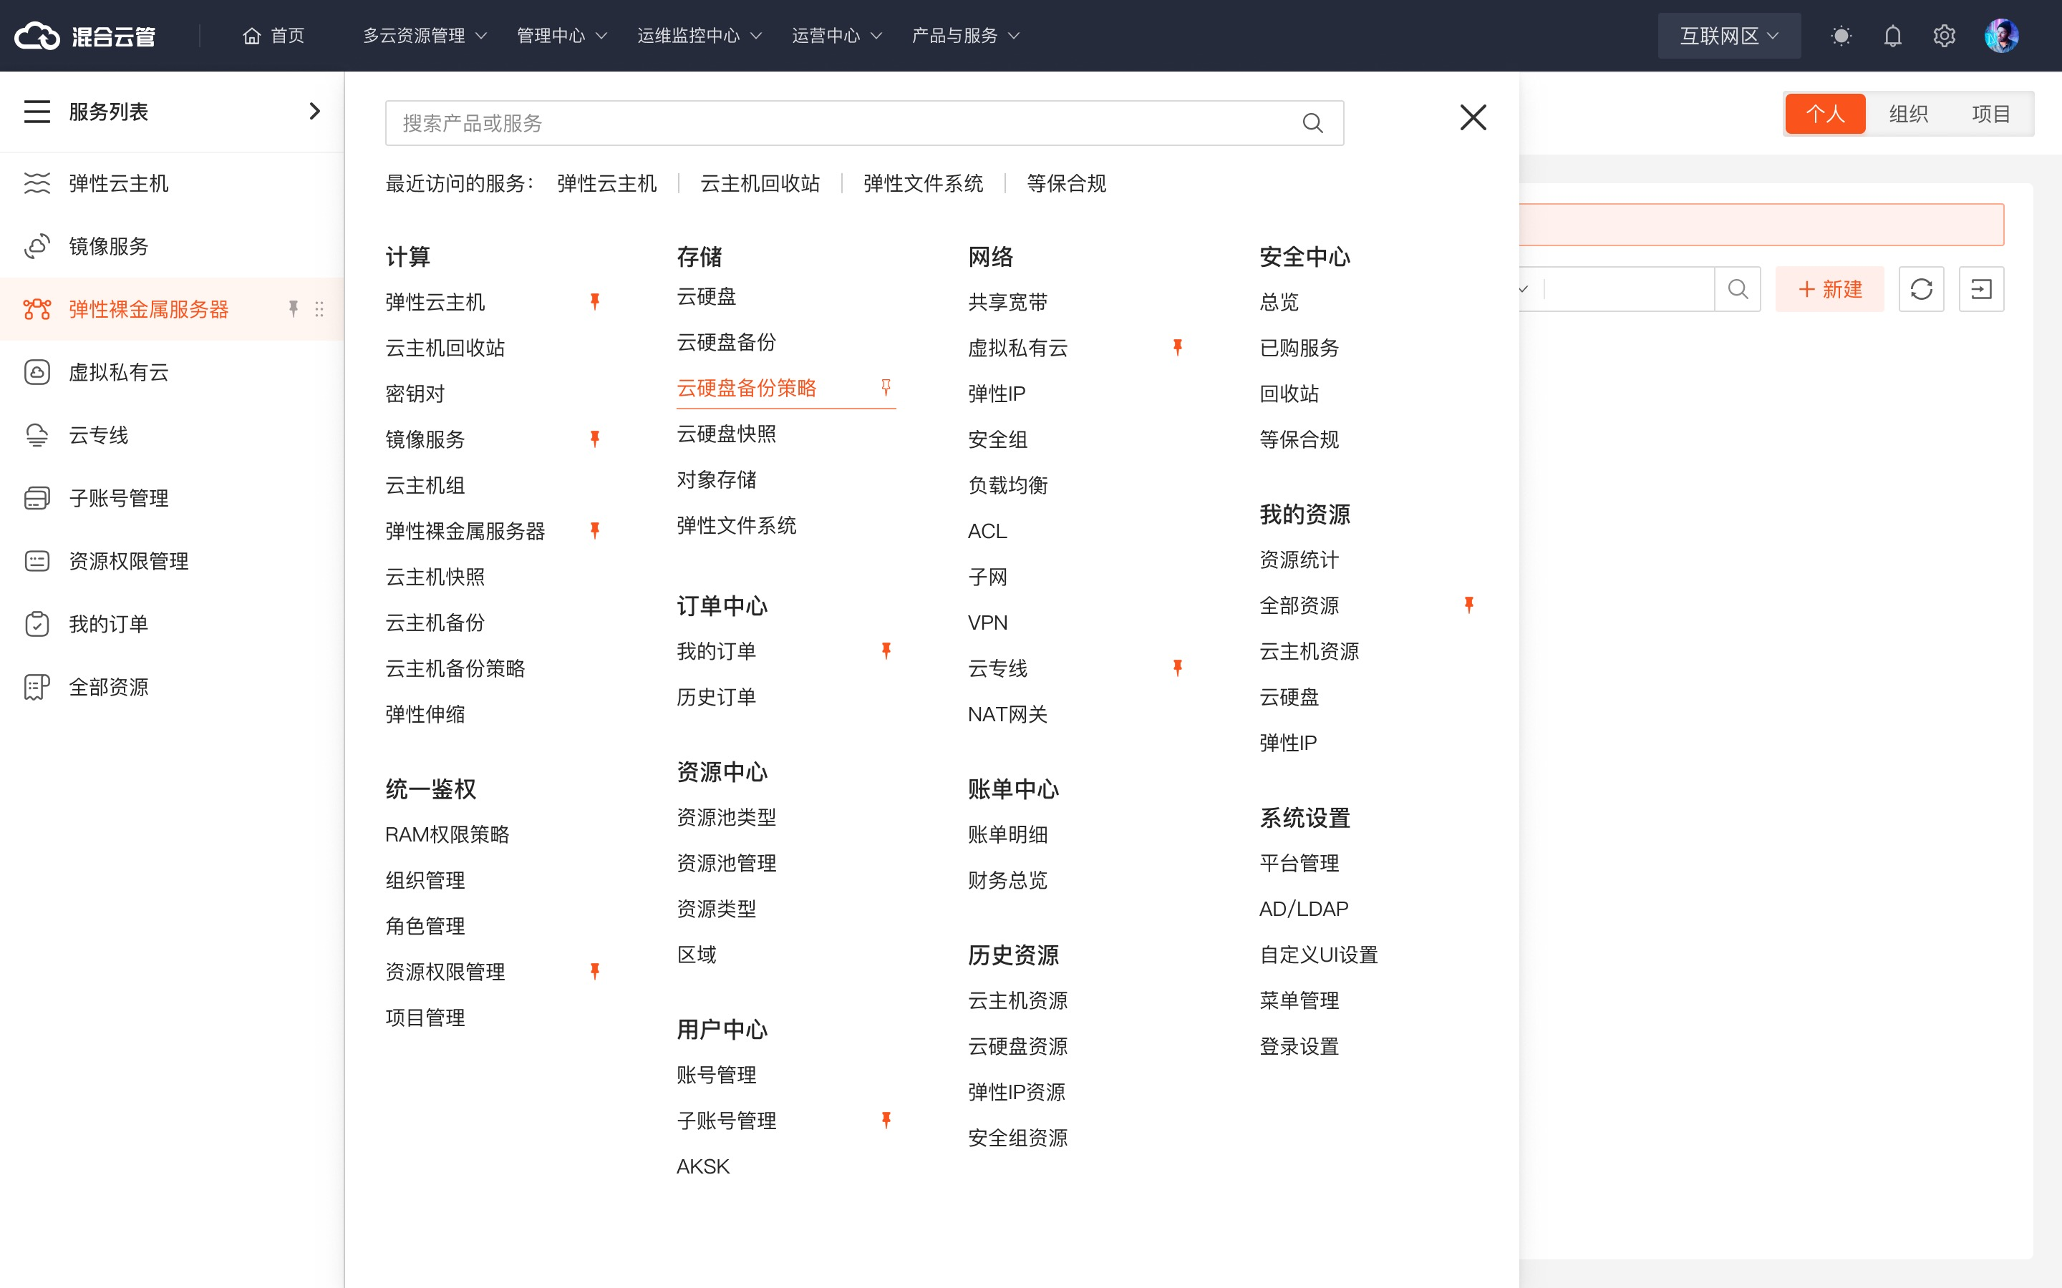  主视图 界面变化状态图1-首页  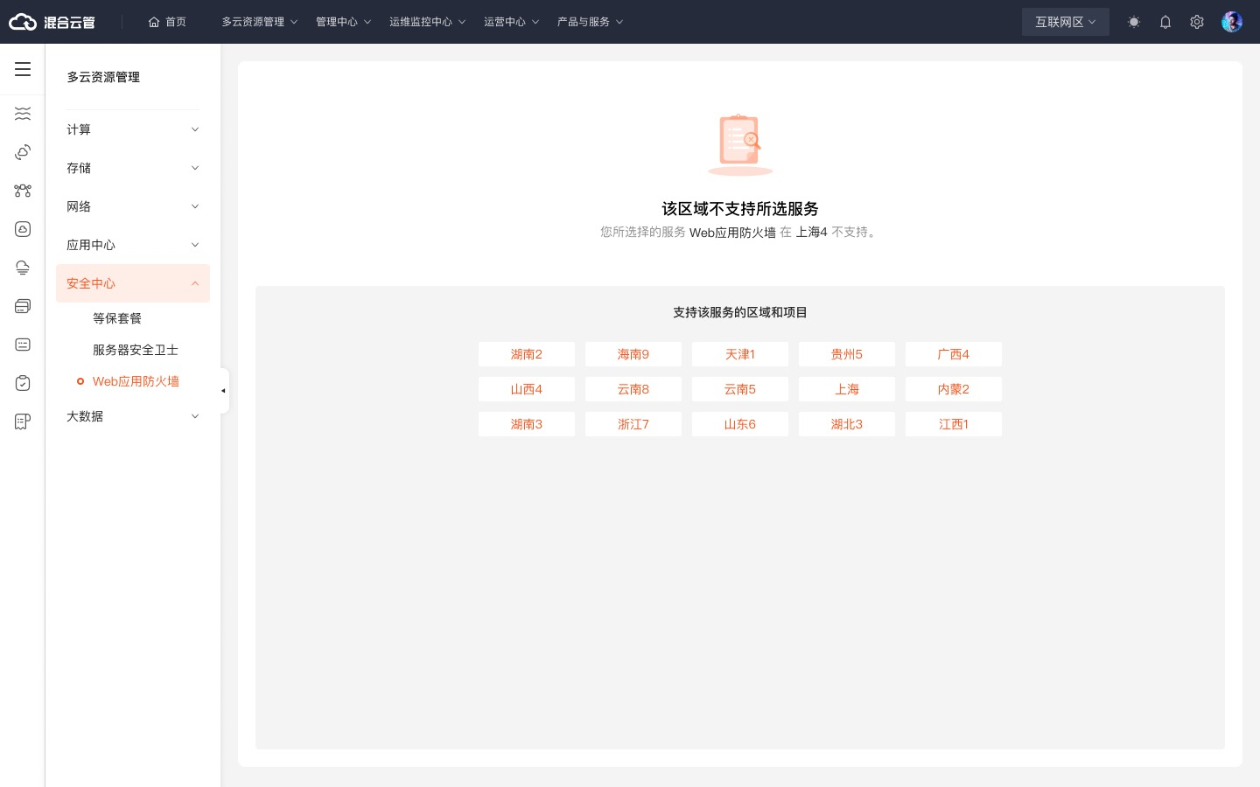  界面变化状态图3-区域不支持WEB应用防火墙  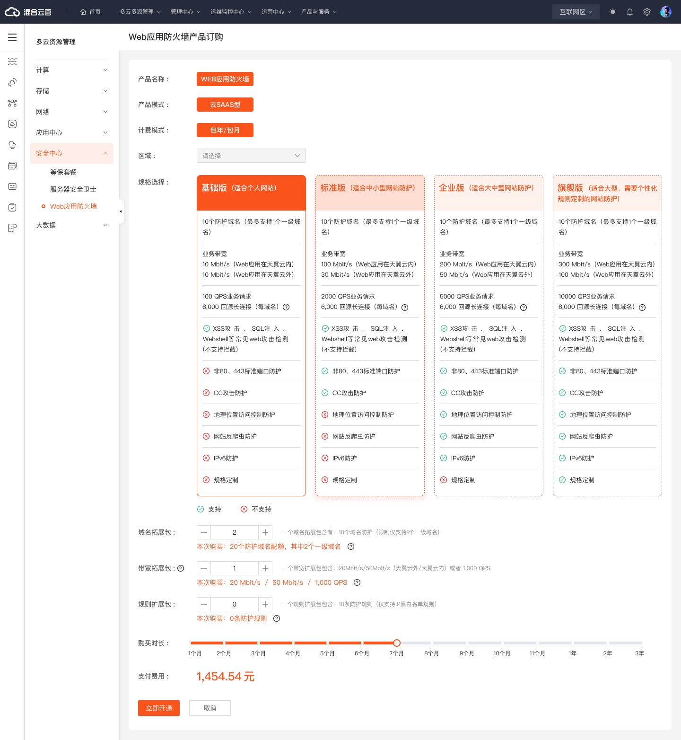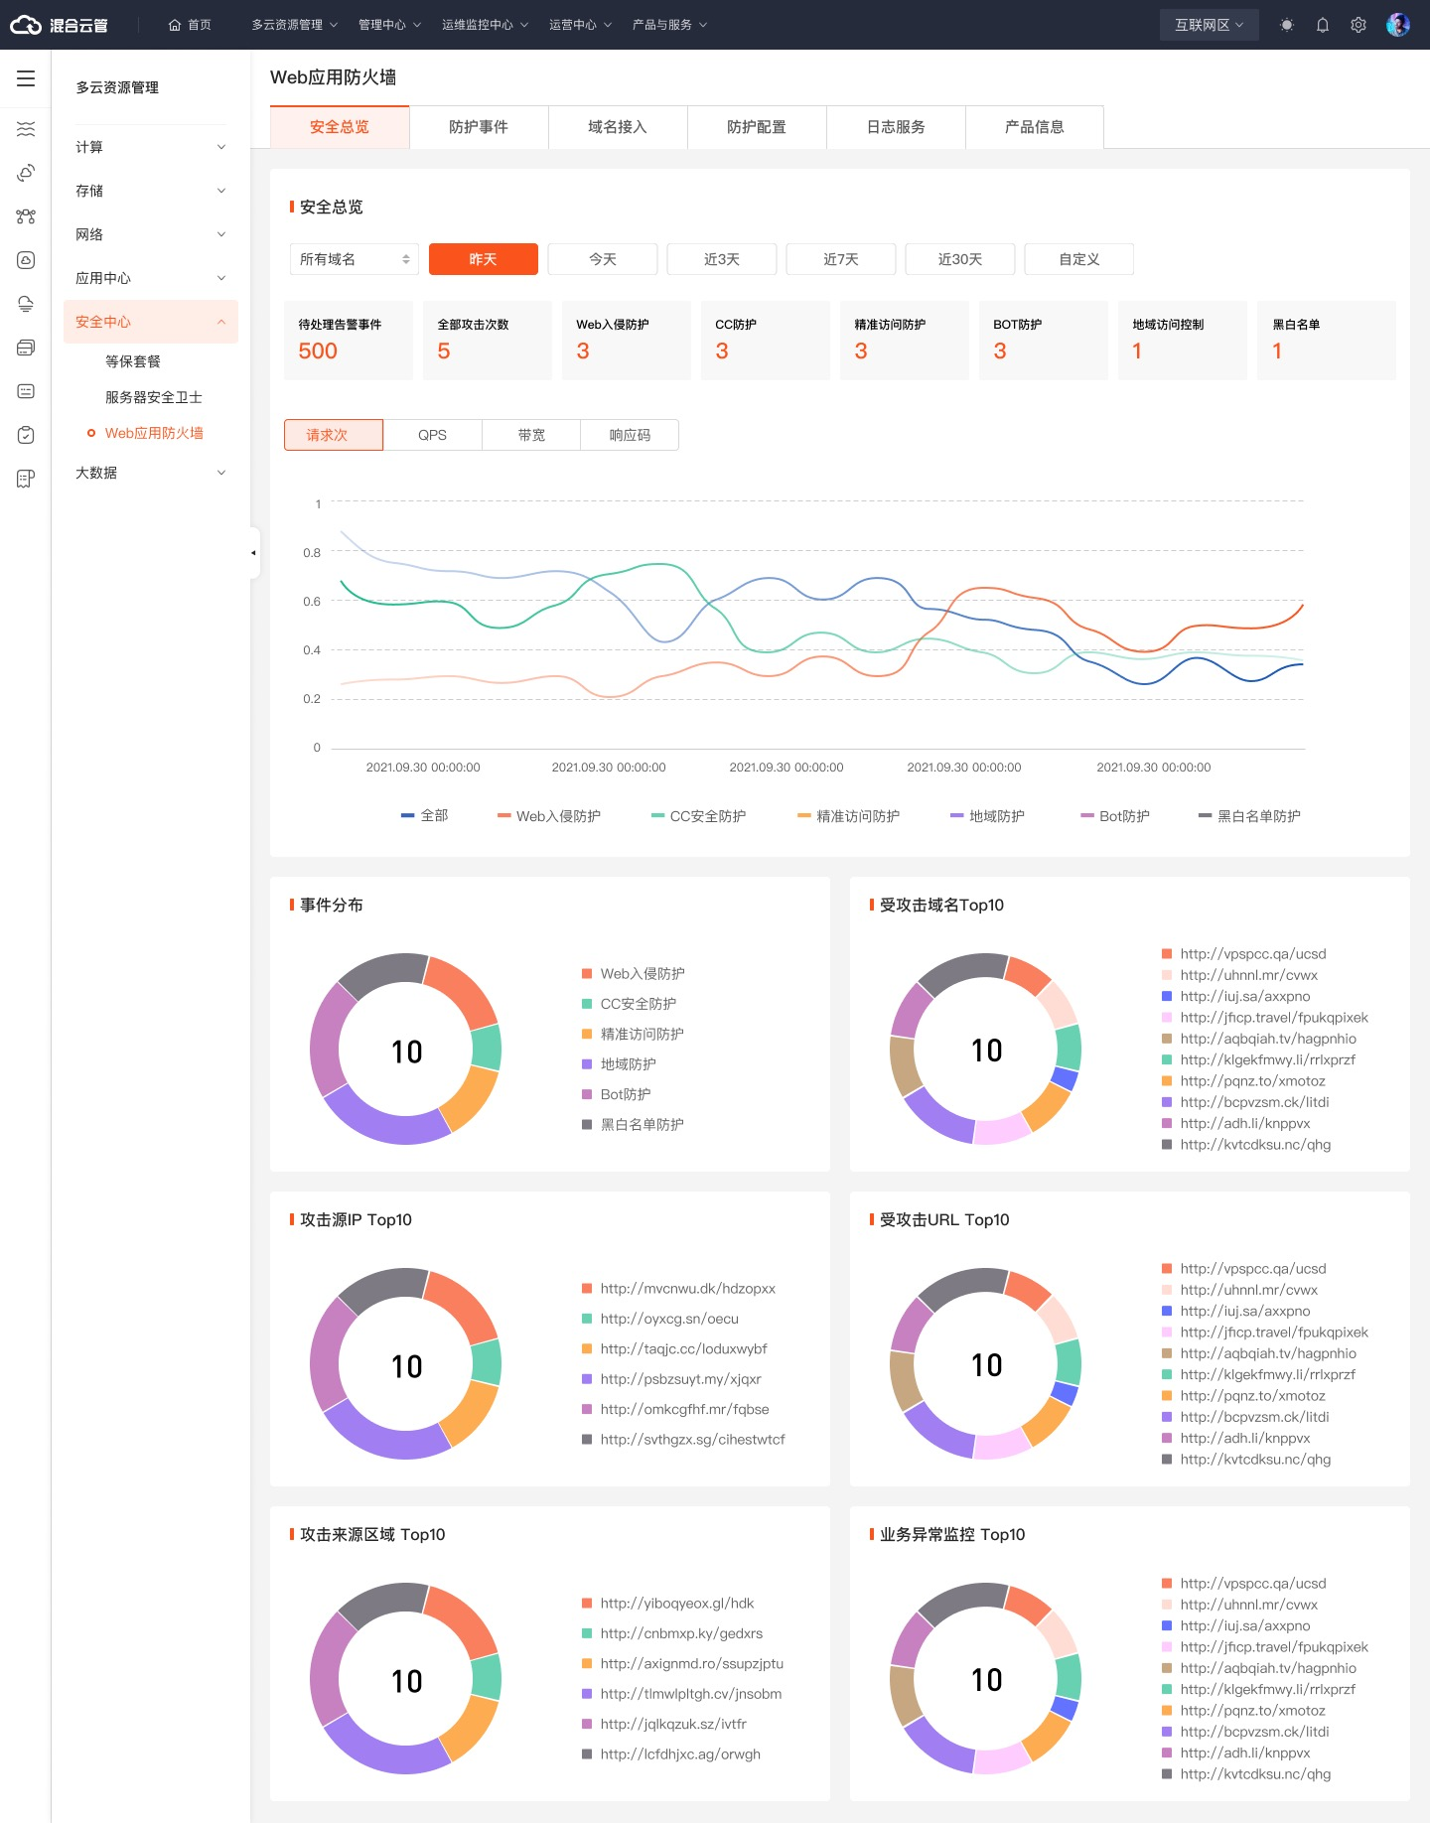  界面变化状态图4-产品订购页面 界面变化状态图5-用户已开通WEB应用防火墙  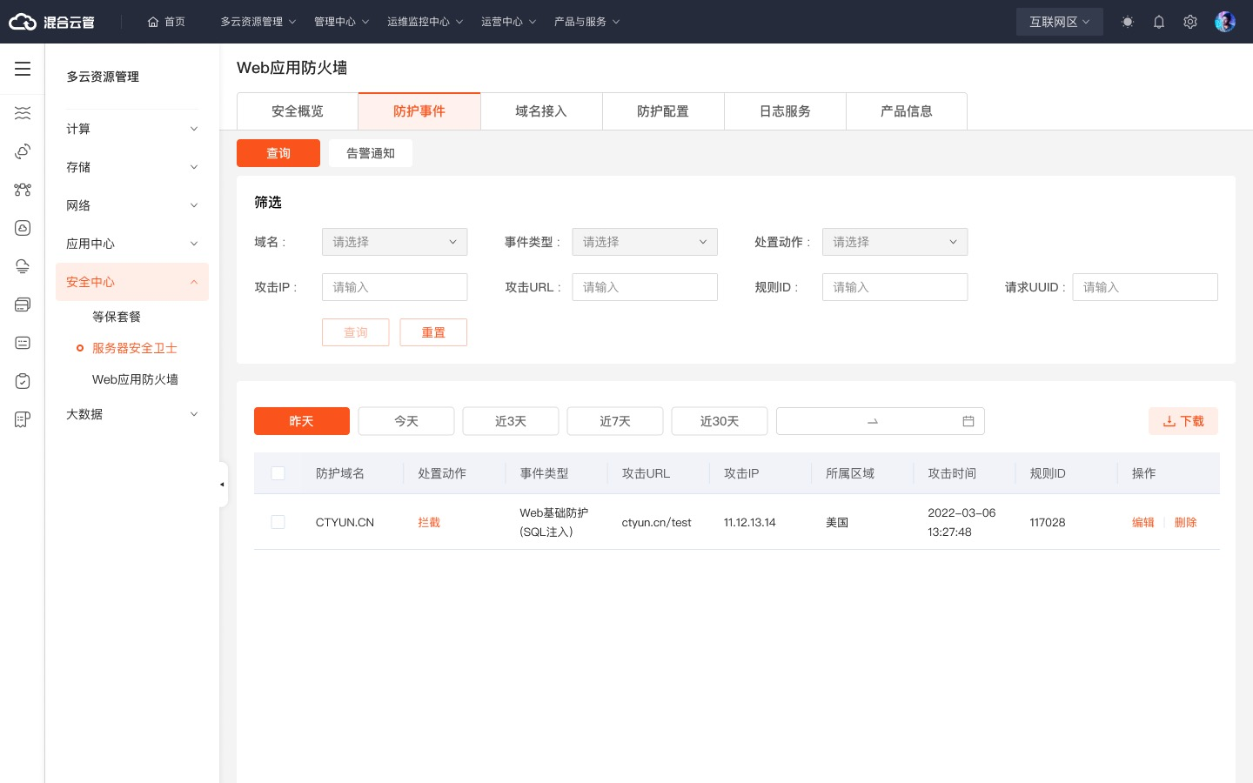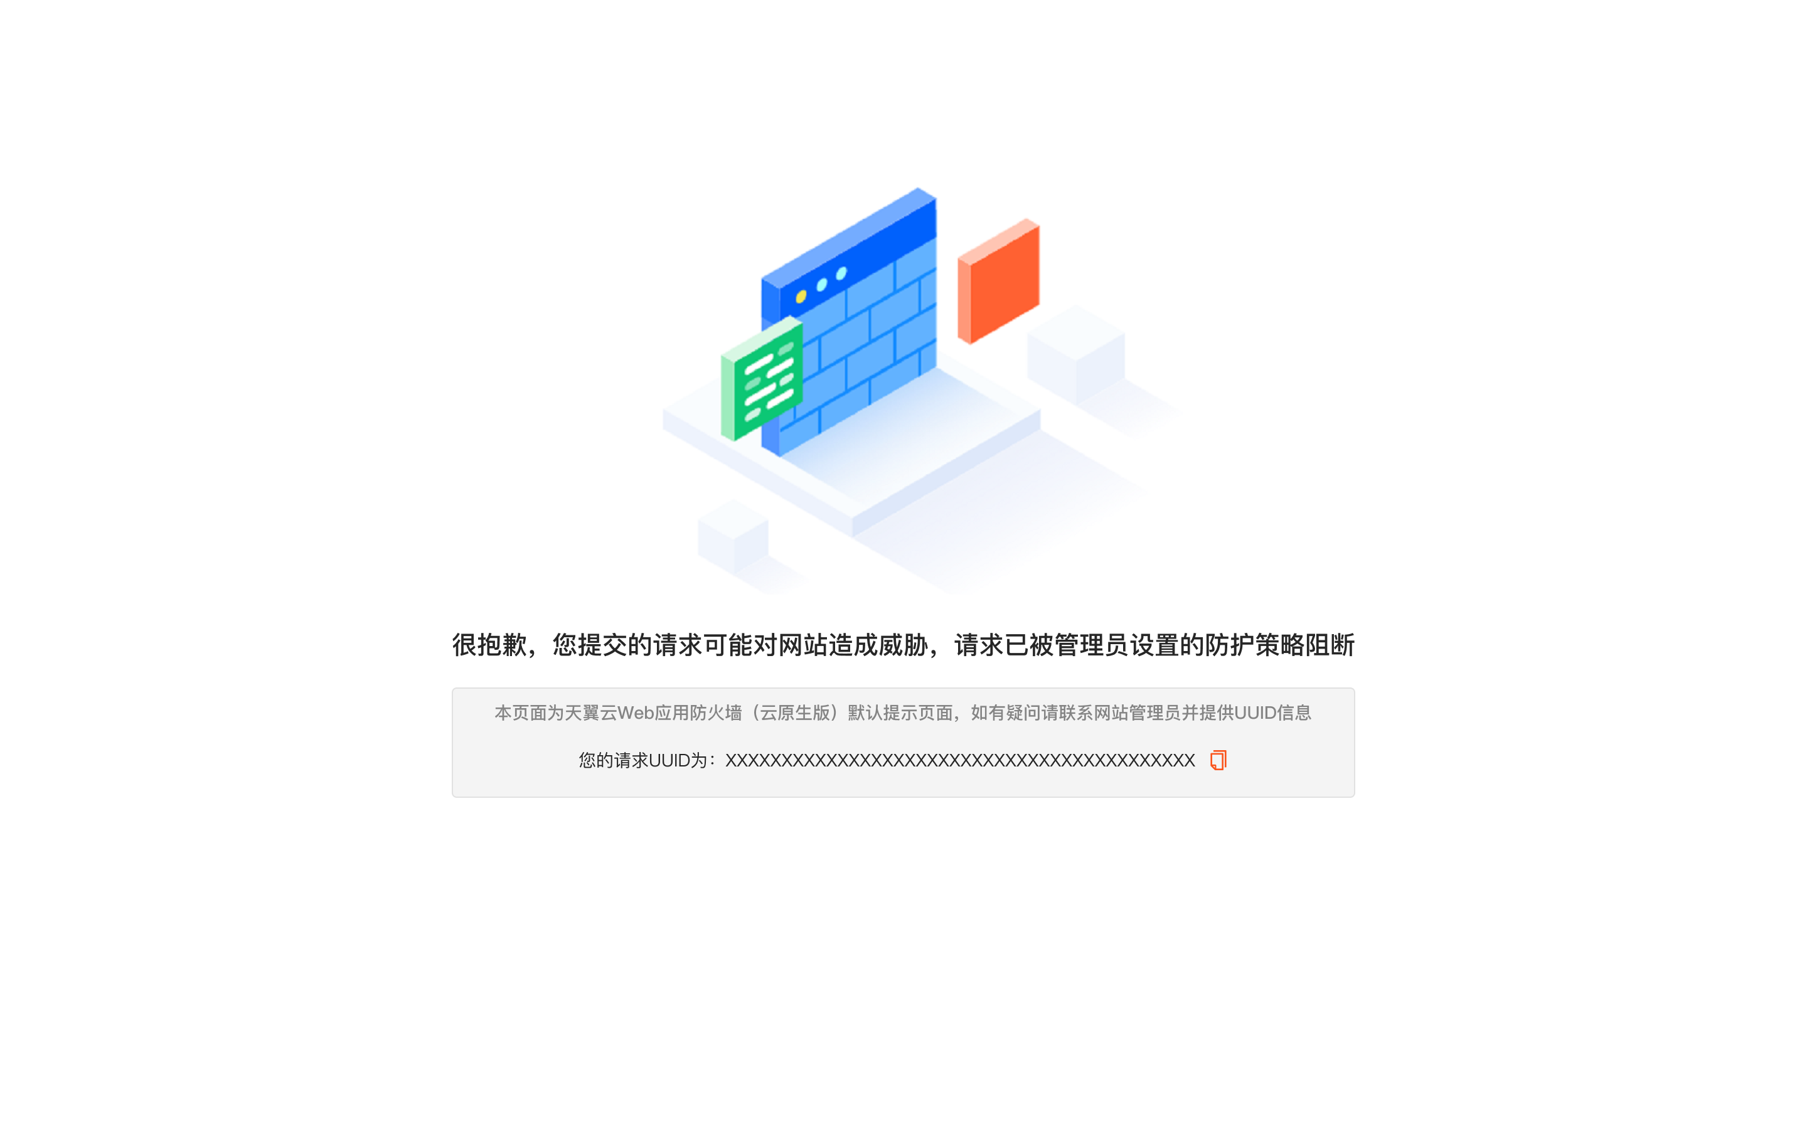  界面变化状态图6-WEB应用防火墙-防护事件 界面变化状态图10-防护策略阻断  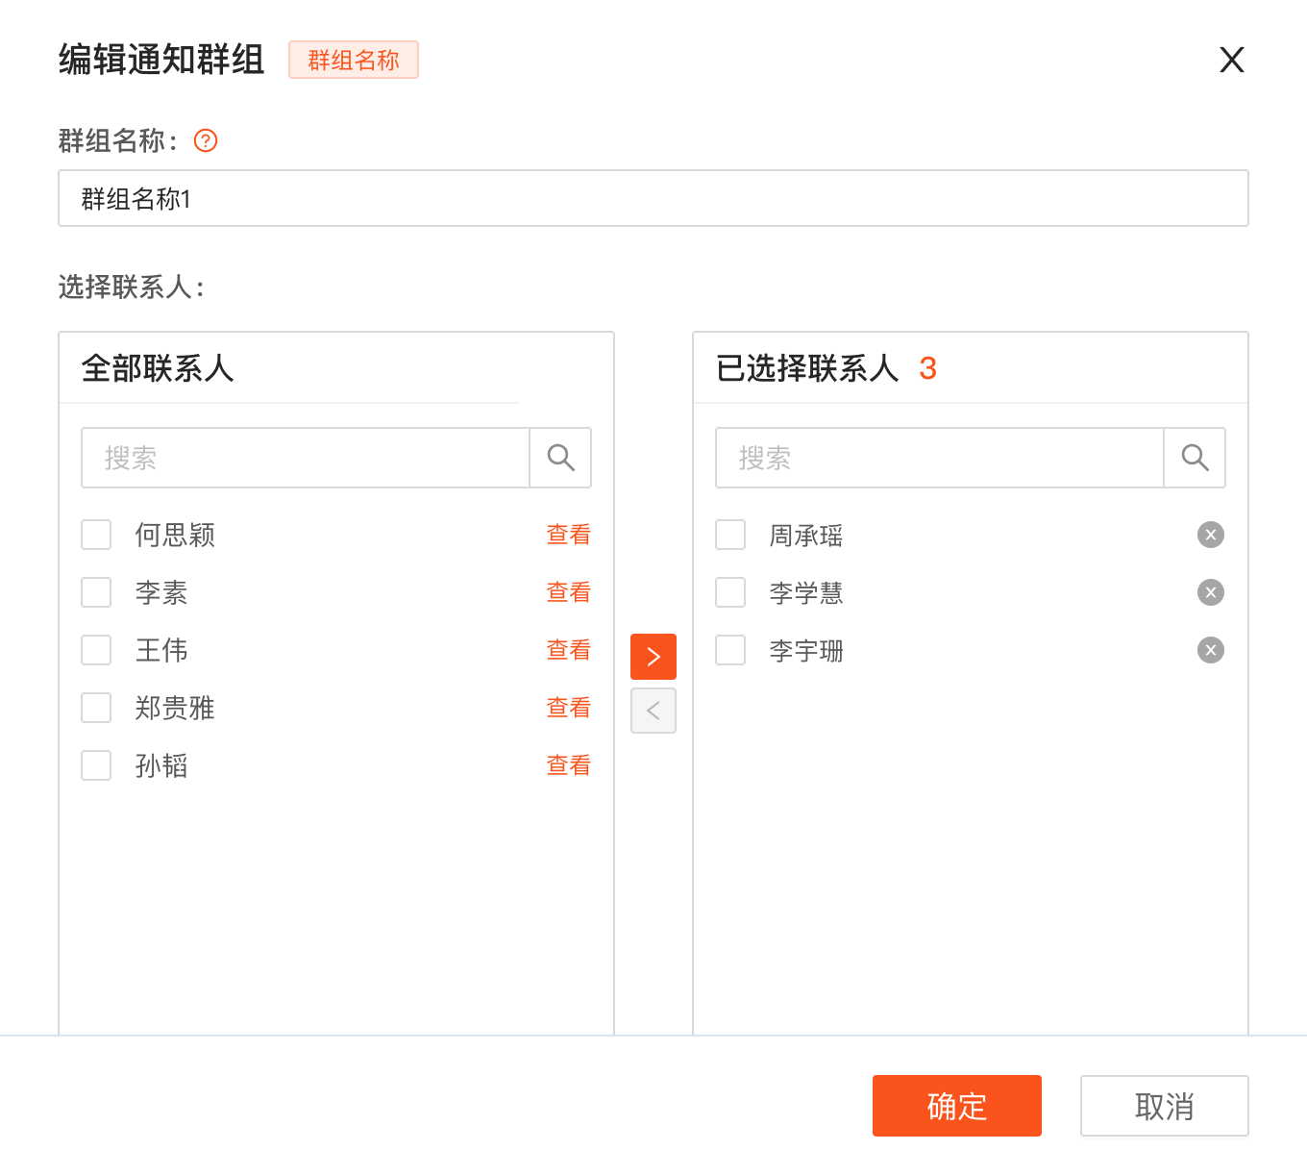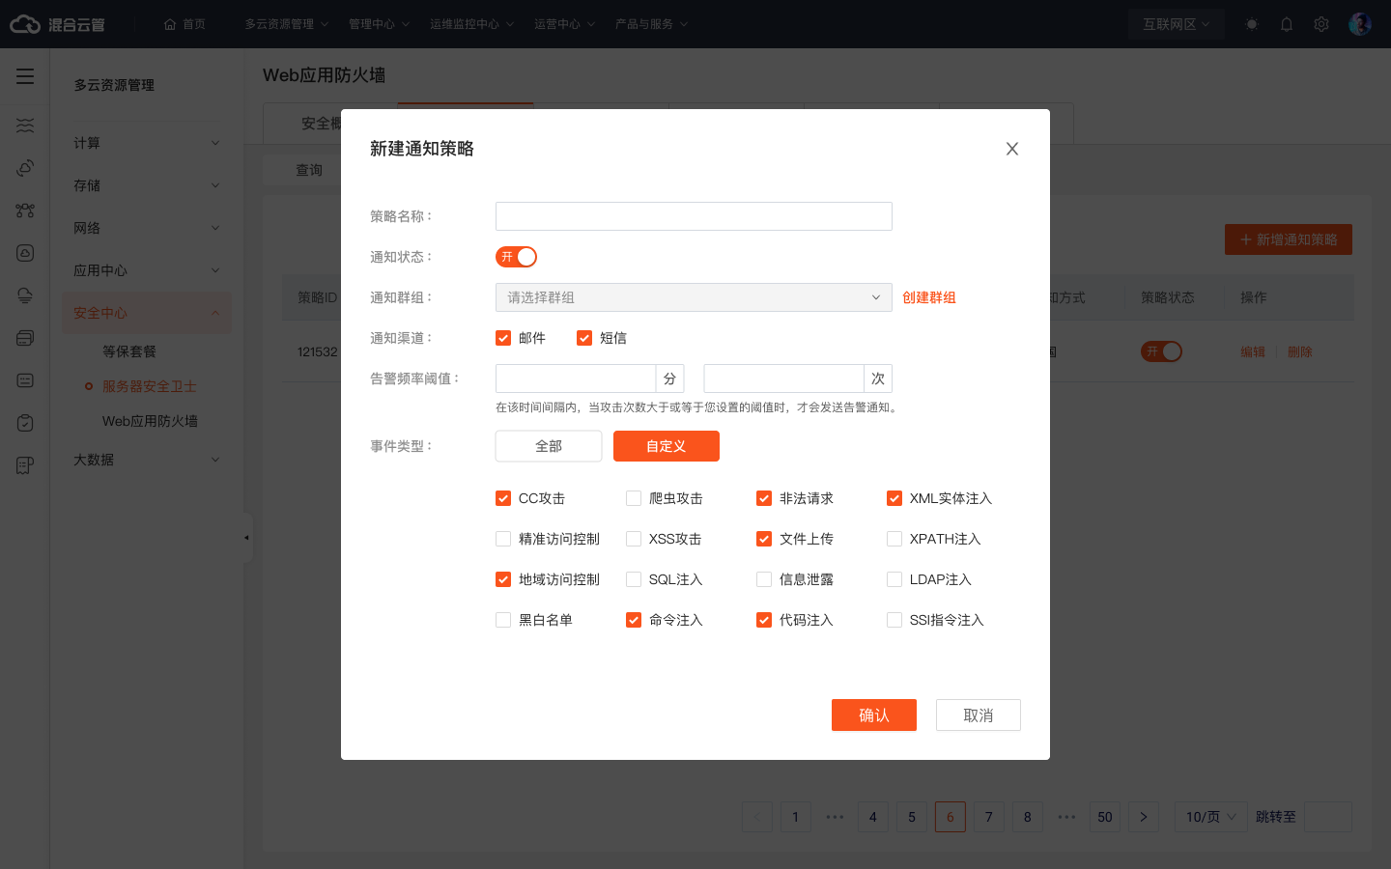  界面变化状态图11-2 编辑群组通知/界面变化状态图12-WEB应用防火墙-防护事件-告警通知-新建通知策略
2、与本申请案技术要点相关的技术档
- 检索式构建
中英文关键词 |  | 通信、通讯、communica*、容器、container、流量、数据包、traffic、flow、package、packet、目的地址、目标地址、destination address、sidecar、POD、优化、调整、修改、计算、比例、adjust*、optimize、ratio
序号 |  | 检索式 |  |  |  |  |  | 命中专利数量 |  |  | 命中对比文件 |  | 数据库
1 |  | (TA:((防火墙 OR firewall))) AND (LOC:(14-02 OR 14-4)) |  |  |  |  |  | 116 |  |  | CN307107811S |  | 智慧芽
2 |  | (TA:((云计算 OR (Cloud computing)) AND (资源管理 OR (Resource management)))) AND (LOC:(14-02 OR 14-4)) |  |  |  |  |  | 2 |  |  | / |  | 智慧芽
3 |  | (TA:((云 OR Cloud) AND (安全 OR Security) AND (防护 OR protective) AND (告警 OR 通知 OR Warning OR notice))) AND (LOC:(14-02 OR 14-4)) |  |  |  |  |  | 1 |  |  | / |  | 智慧芽
4 |  | (TA:((云 OR WEB OR Cloud) AND (安全 OR Security) AND (告警 OR 通知 OR Warning OR notice))) AND (LOC:(14-02 OR 14-4)) |  |  |  |  |  | 7 |  |  | CN304168190S |  | 智慧芽
5 |  | (TA:((群组 OR group) AND (告警 OR 通知 OR Warning OR notice))) AND (LOC:(14-02 OR 14-4)) |  |  |  |  |  | 4 |  |  | / |  | 智慧芽
6 |  | 图片检索：  LOC:(14-02 OR 14-04) |  |  |  |  |  | 350 |  |  | / |  | 智慧芽
7 |  | 百度识图： |  |  |  |  |  | https://graph.baidu.com/s?sign=122251afe3b219212457401663032300&f=all&tn=pc&tn=pc&idctag=nj&idctag=nj&sids=10005_10521_10968_10974_11031_17850_17070_18100_17200_17202_18314_19191_19162_19215_19268_19281_19670_19807_20005_20014_20047_20063_20073_20090_20131_20140_20161_20172_20181_20193_20220_20232_20244_20250_20271_20282_20293_20308_20311_9999_10000&sids=10005_10521_10968_10974_11031_17850_17070_18100_17200_17202_18314_19191_19162_19215_19268_19281_19670_19807_20005_20014_20047_20063_20073_20090_20131_20140_20161_20172_20181_20193_20220_20232_20244_20250_20271_20282_20293_20308_20311_9999_10000&logid=4266437033&logid=4266437033&pageFrom=graph_upload_bdbox&pageFrom=graph_upload_pcshitu&srcp=&gsid=&extUiData%5BisLogoShow%5D=1&tpl_from=pc&entrance=general |  |  | / |  | 百度
2）检索到的专利文件
序号 | 公开/公告号 |  |  |  |  | 专利名称 |  |  |  |  |  |  | 类型
对比文件1 | CN304168190S |  |  |  |  | 用于计算机的图形用户界面（witCOS应用管理） |  |  |  |  |  |  | A
对比文件2 | CN307107811S |  |  |  |  | 显示屏幕面板的防火墙信息监测图形用户界面 |  |  |  |  |  |  | A
3）其他公开的技术文献，如：期刊库，报刊，杂志等：无
（请提供与本发明创造最相关技术文献，以附件形式提供）
3、影响本发明创造专利性的说明和解释，以及初步结论
3.1初步结论： |  | 具备新创性 |  | √ |  |  |  |  | 不具备新创性
3.2 创造性评分（在具体创新性的情况下提供） |  | 经过检索，认为本申请相对于现有设计具有明显的区别，评分为7分。
3.3 技术方案不可替代性 |  | 在检索中，关于防火墙或云计算图形用户界面的技术方案，有数件文献公开，但是与本申请类似的多级GUI界面设计的图形用户界面的技术方案，没有相关文献公开，因此，本申请具有优越性，评分为8分。
3.4 侵权证据获取难度 |  | 本申请是应用在电子产品上，具体的特征肉眼可见，因此侵权证据获取难度小，评分为9分。
3.5 市场应用价值（客户提供）
3.6 对技术方案的挖掘、补强、扩展建议：
无
对比文件1（公开号为CN304168190S）公开了用于计算机的图形用户界面（witCOS应用管理），界面用途：用于witCOS容智云操作系统应用管理界面；主视图（用户登录界面）进行人机交互（例如点击“登录”）后显示界面变化状态图1（用户概览几面，展示用户的资源情况，包括应用实例状态、配额使用、应用负载榜、应用事件及告警信息）；界面变化状态图1进行人机交互（例如点击左侧“应用管理”）后显示界面变化状态图2（应用管理界面，展示用户所有已部署的应用实例信息）；界面变化状态图2进行人机交互（例如点击左侧“应用监控”）后显示界面变化状态图3（应用监控界面，展示应用实例的运行状态）；界面变化状态图3进行人机交互（例如点击左侧“日志查询”）后显示界面变化状态图4（日志查询界面，可根据查询条件查询应用实例的详细日志）；界面变化状态图4进行人机交互（例如点击左侧“应用中心”）后显示界面变化状态图5（应用中心界面，展示用户已发布的所有应用及版本信息）；界面变化状态图5进行人机交互（例如点击左侧“系统安全”）后显示界面变化状态图6（系统安全界面，默认显示系统告警详细信息）；使用状态参考图为主视图的参考图；界面变化状态参考图1为界面变化状态图1的参考图；界面变化状态参考图2为界面变化状态图2的参考图；界面变化状态参考图3为界面变化状态图3的参考图；界面变化状态参考图4为界面变化状态图4的参考图；界面变化状态参考图5为界面变化状态图5的参考图；界面变化状态参考图6为界面变化状态图6的参考图。并在外观涉及图片或照片中的界面变化状态参考图1公开了如下内容:
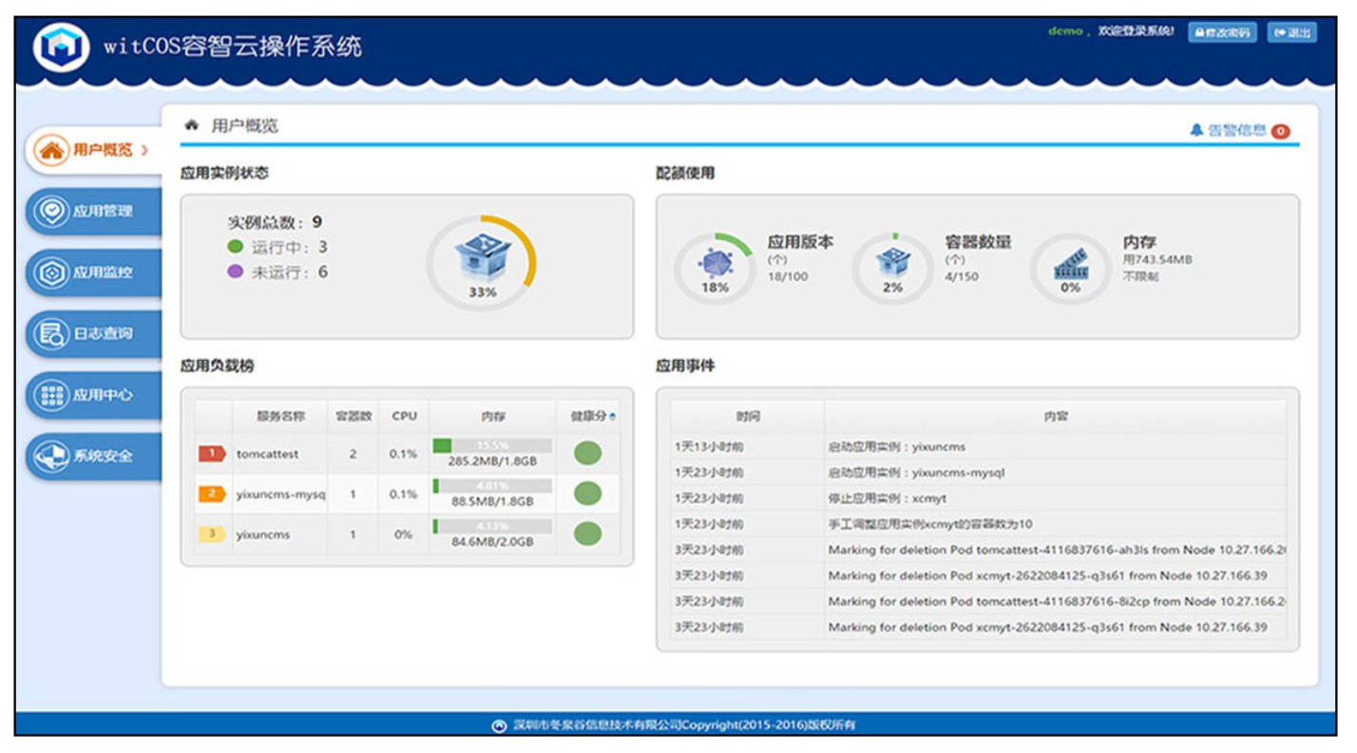
对比文件1公开的设计为图形界面底色为蓝色、白色和灰色，顶部栏的左右两端设有标签和少量按钮，左侧设有多个分级按钮垂直排列的菜单栏，且按钮的底色为蓝色，主屏设有4个长方形显示块，显示块的底色为灰色（相当于公开了顶部栏，左侧的分级按钮垂直排列的菜单栏，以及主屏分4个长方形显示块的设计）。
相当于公开了本申请中的主视图：（1）顶部栏；（2）左侧的分级按钮垂直排列的菜单栏；（3）主屏分4个长方形显示块的设计。
与对比文件1相比，本申请具有的区别设计特征为：（1）本申请的图形界面底色为白色、浅红色和黑红色；（2）本申请的菜单栏为透明色；（3）本申请的主屏的上部设有黑红色为底色的长方形显示块；（4）其他界面的设计。
基于外观设计的整体观察、综合判断的审查原则，在本申请的主视图中，图形界面的底色以及主屏上部的黑红色长方形显示块对整体视觉效果有很大的影响，且对比文件1的菜单栏为强化显示，而本申请的菜单栏为弱化显示。因此，本申请与对比文件1相比，具有明显区别。
针对上述区别技术特征（1）-（4），通过对本申请的主视图进行图像检索，未有相关文献公开。因此，对于本申请的设计，不存在现有设计的转用和／或组合手法的启示。

对比文件2（CN307107811S）显示屏幕面板的防火墙信息监测图形用户界面，并在外观涉及图片或照片中的主视图公开了：
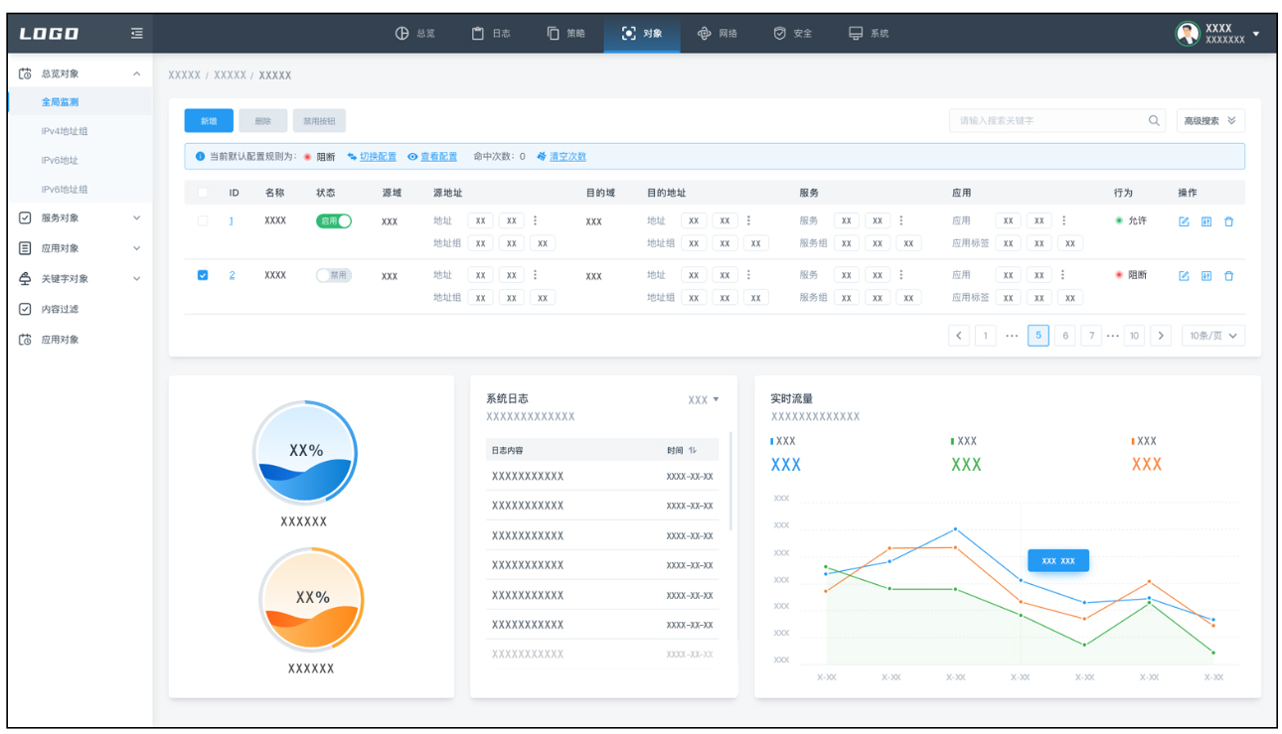
上图与本申请的 界面变化状态图5-用户已开通WEB应用防火墙 具有类似的显示模块设计，且二者的设计特征仅有细微差别，较明显的是各显示模块的排列方式不同，而显示模块的排列方式的变换没有带来独特的视觉效果。因此，本申请的界面变化状态图5-用户已开通WEB应用防火墙 设计，与对比文件2相比，不具有明显区别。但是，对比文件2并未公开本申请的其他视图的设计特征。
而由于本申请为多界面的GUI，单个界面的布局往往并不能对整个设计的整体视觉效果具有决定性影响。因此，基于整体观察、综合判断的审查原则，本申请与对比文件2相比，具有明显区别。

因此，综上所述，本领域技术人员在对比文件1的基础上结合惯常设计，以及在对比文件2的基础上结合惯常设计，均未得到本申请所保护的技术方案，因此本申请所保护的技术方案与现有设计相比，具有明显区别。

经过新创性评述后得到初步结论：
因此，上述对比文件并未公开本申请的所有设计特征，检索人认为本申请相对于现有设计具有一定的可专利性。

附件信息：
对比文件1：CN304168190S-用于计算机的图形用户界面（witCOS应用管理）

对比文件2：CN307107811S-显示屏幕面板的防火墙信息监测图形用户界面
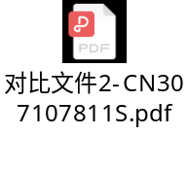

4、检索人签名 |  |  | 叶恩华 |  |  |  | 日期 |  |  | 2022年5月21日
5、复核人签名 |  |  | 陈文 |  |  |  | 日期 |  |  | 2022年5月22日
说明：类型是指X、Y、A等；
1）X类是指单独影响权利要求的新颖性或创造性的文件；
2）Y类是指与检索给出的其他Y类文件组合影响权利要求的新颖性或创造性的文件；
3）A类是指背景技术文件。

